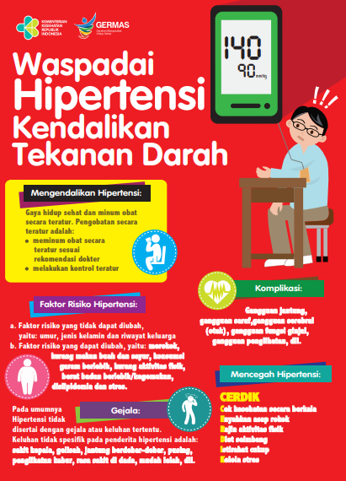
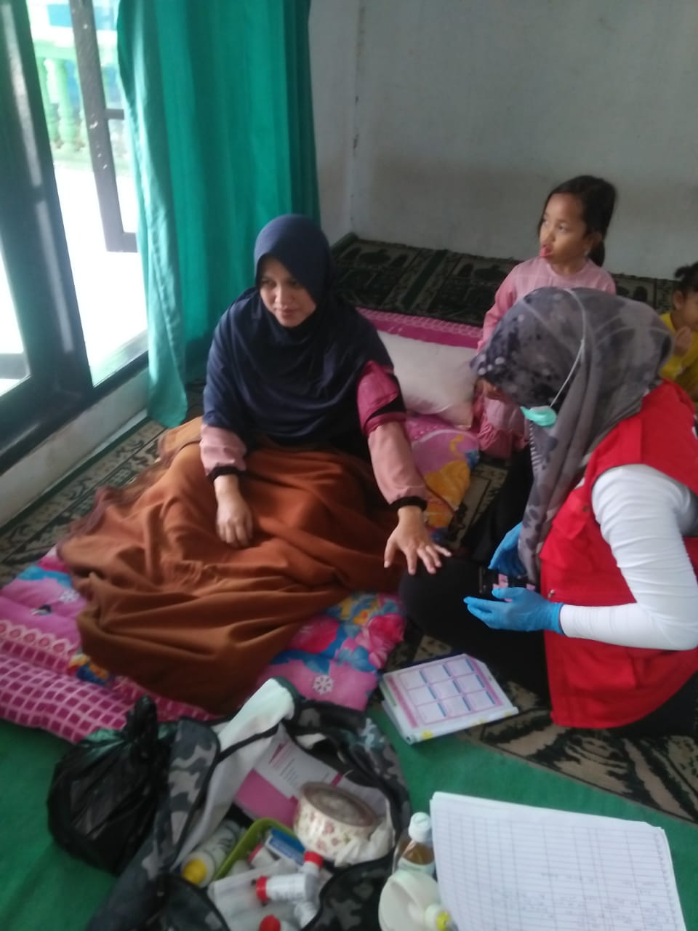

INOVASI SEWA TENDA PUSKESMAS CIBENING

Hipertensi atau tekananan darah tinggi merupakan gangguan pada sistem peredaran darah yang dapat menyebabkan kenaikan tekanan darah di atas nilai normal, yaitu melebihi 140 / 90 mmHg. Hipertensi merupakan salah satu penyakit kardiovaskular yang paling umum dan paling banyak disandang masyarakat. Direktur Pencegahan dan Pengendalian Penyakit Tidak Menular (PPTM) Kemenkes RI, dr. Cut Putri Arianie, M.H.Kes, pada Temu Media memperingati Hari Hipertensi Dunia 2019 di Gedung Kementerian Kesehatan RI menyatakan “hipertensi sekarang jadi masalah utama kita semua, tidak hanya di Indonesia tapi di dunia, karena hipertensi ini merupakan salah satu pintu masuk atau faktor risiko penyakit seperti jantung, gagal ginjal, diabetes, stroke.''
Berdasarkan Riskesdas 2018, prevalensi hipertensi hasil pengukuran pada usia 18 tahun sebesar 34,1 %. Dari prevalensi tersebut diketahui bahwa 8,8% terdiagnosa hipertensi dan 13,3% orang yang terdiagnosa hipertensi tidak minum obat serta 32,3% tidak rutin minum obat. Hal ini menunjukan bahwa sebagian besar penderita Hipertensi tidak mengetahui bahwa dirinya Hipertensi sehingga tidak mendapatkan pengobatan. Dengan demikian diperlukan sebuah gerakan inovatif guna meningkatkan kesadaran masyarakat terkait bahaya Hipertensi dan peningkatan upaya pengendalian penyakit Hipertensi. Ditambah program pemerintah untuk melakukan vaksinasi dari tahun 2021 sedang gencar gencar nya, dan salah satu alasan tingkat vaksinasi masih rendah yaitu banyaknya angka hipertensi yang di derita oleh masyarakat.
Gerakan “SEWA TENDA” merupakan ide orisinil dari pemegang program Pengendalian dan Penanggulangan Penyakit Tidak Menular (P2TM) di Puskesmas Cibening guna menanggulangi penyakit hipertensi yang merupakan salah satu dari 10 penyakit terbesar di Puskesmas Cibening dan diharapkan berdampak signifikan pada kesehatan masyarakat yang dapat berdampak secara tidak langsung pada tingkat produktivitas ekonomi dan sosial masyarakat.

